Ndeye Thiamba FAYE 202300488
L3 L3i
Système de fabrication d'un logiciel de Gestion de patrimoine Touristique de la commune de Ziguinchor
Modélisation UML
1. Diagramme de Cas d'Utilisation
Ce diagramme met en évidence les différents acteurs intervenant dans le système ainsi que les interactions qu’ils entretiennent avec les principales fonctionnalités. Il permet également d’illustrer les relations de dépendance entre certains cas d’utilisation, notamment les relations « include ».

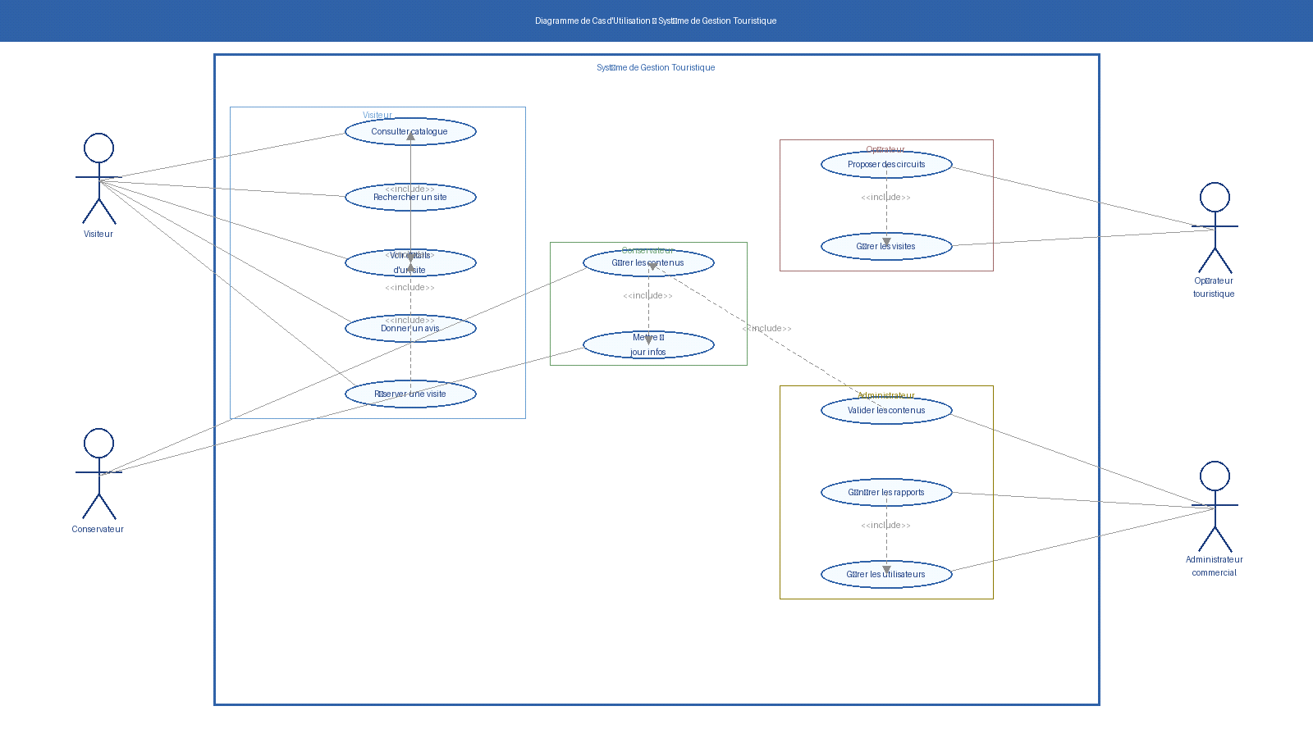
Figure 1 — Diagramme de cas d'utilisation (version améliorée)
Acteurs et cas d'utilisation
Acteur | Cas d'utilisation | Relations
Visiteur | Consulter catalogue, Rechercher site, Voir détails, Donner avis, Réserver visite | Réserver <<include>> Consulter, Avis <<include>> Voir détails
Conservateur | Gérer les contenus (CRUD), Mettre à jour infos patrimoniales | Gérer contenus <<include>> Mettre à jour
Opérateur touristique | Proposer des circuits, Gérer les visites | Proposer <<include>> Gérer visites
Administrateur commercial | Valider contenus, Générer rapports, Gérer utilisateurs | Valider <<include>> Gérer contenus, Rapport <<include>> Gérer utilisateurs
2. Diagramme de Séquence
Ce diagramme décrit l’enchaînement chronologique des interactions entre les différents acteurs lors du processus de réservation d’une visite. Il met en évidence les échanges entre le visiteur et le système jusqu’à la validation finale.
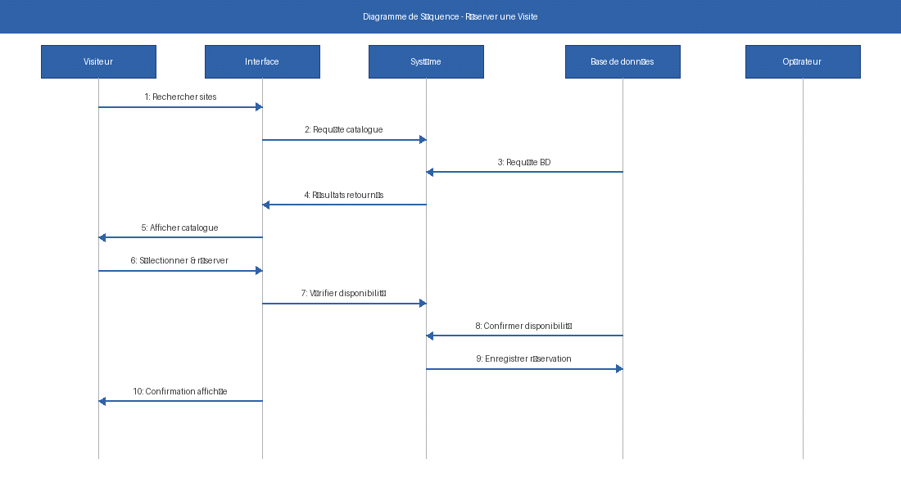
Figure 2 — Diagramme de séquence : Réserver une visite
3. Diagramme d'État-Transition
Ce diagramme représente les différents états par lesquels passe une réservation, depuis son initialisation jusqu’à sa finalisation ou son annulation.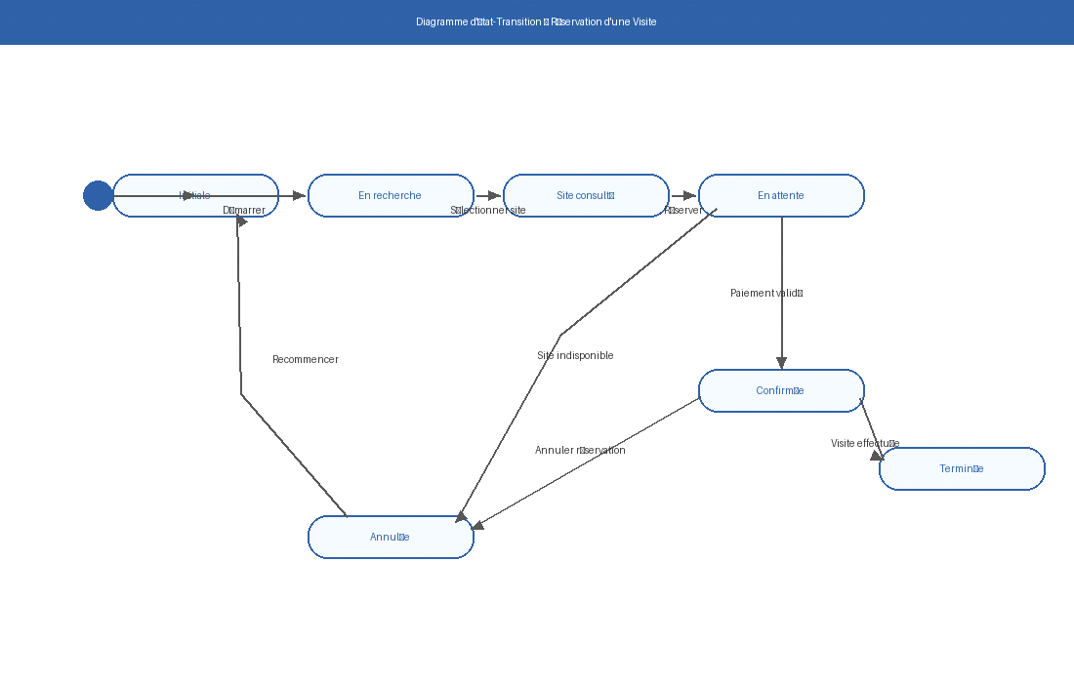
Figure 3 — Diagramme d'état-transition : cycle de vie d'une réservation
Description des états
État | Description | Transitions possibles
Initiale | État de départ, aucune recherche effectuée | → En recherche
En recherche | Le visiteur recherche un site touristique | → Site consulté, → Annulée
Site consulté | Le visiteur consulte les détails d'un site | → En attente (réservation), → En recherche
En attente | Réservation soumise, en attente de paiement | → Confirmée (paiement ok), → Annulée
Confirmée | Réservation confirmée et payée | → Terminée (après visite), → Annulée
Annulée | Réservation annulée | → Initiale (recommencer)
Terminée | Visite effectuée, processus clôturé | (état final)
4. Diagramme d'Activité
Ce diagramme décrit le déroulement global du processus de réservation en mettant en évidence les différentes étapes et la répartition des responsabilités entre les acteurs (visiteur, système, opérateur).
.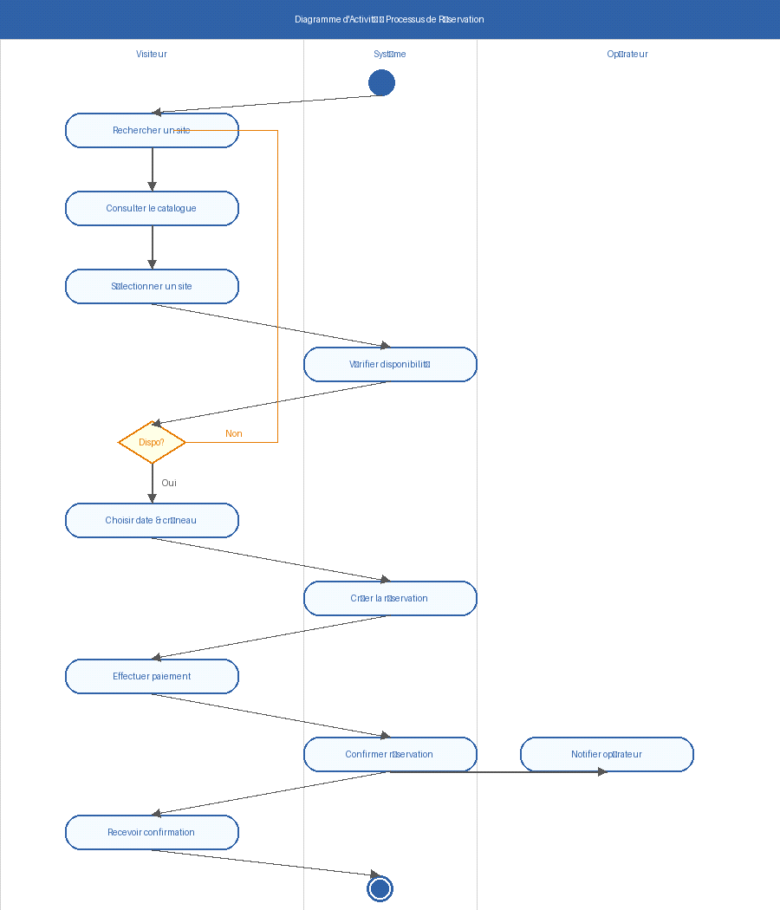
Figure 4 — Diagramme d'activité : processus de réservation
Description des activités
Acteur | Activités | Décisions
Visiteur | Rechercher un site, Consulter catalogue, Sélectionner site, Choisir date/créneau, Effectuer paiement, Recevoir confirmation | Site disponible ? Oui → réserver / Non → rechercher
Système | Vérifier disponibilité, Créer réservation, Confirmer réservation | Validation automatique du paiement
Opérateur | Recevoir notification de réservation | Gestion des disponibilités
5. Scénarios Nominaux
Les scénarios suivants décrivent le déroulement standard des principales interactions entre les acteurs et le système.
Visiteur
Visiteur – Consulter le Catalogue
Acteur | Visiteur
Précondition | Application accessible
Post-condition | Liste des sites affichée
Exception | Erreur de chargement
Description | Le visiteur accède à l'application et consulte la liste des sites touristiques disponibles.

Visiteur – Réserver une Visite
Acteur | Visiteur
Précondition | Site touristique sélectionné
Post-condition | Réservation enregistrée et confirmée
Exception | Créneau indisponible
Description | Le visiteur choisit un site, sélectionne une date et confirme sa réservation.

Visiteur – Donner un Avis
Acteur | Visiteur
Précondition | Visite effectuée
Post-condition | Avis publié sur le site
Exception | Avis refusé (contenu inapproprié)
Description | Le visiteur laisse une évaluation sur un site touristique visité.
Conservateur
Conservateur – Gérer le Contenu
Acteur | Conservateur
Précondition | Utilisateur authentifié
Post-condition | Contenu mis à jour avec succès
Exception | Erreur de validation
Description | Le conservateur crée, modifie ou supprime des informations sur les sites touristiques (CRUD).

Conservateur – Mettre à Jour les Informations
Acteur | Conservateur
Précondition | Fiche site existante
Post-condition | Informations patrimoniales mises à jour
Exception | Erreur système
Description | Le conservateur modifie les détails historiques, photos et horaires d'un site existant.
Opérateur touristique
Opérateur – Proposer un Circuit
Acteur | Opérateur touristique
Précondition | Opérateur connecté
Post-condition | Circuit créé et soumis pour validation
Exception | Erreur de formulaire
Description | L'opérateur crée un nouveau circuit en sélectionnant des sites et en définissant un itinéraire.

Opérateur – Gérer les Visites
Acteur | Opérateur touristique
Précondition | Circuit existant
Post-condition | Informations de visite modifiées
Exception | Conflit de planning
Description | L'opérateur gère les disponibilités, horaires et capacités de ses circuits touristiques.
Administrateur commercial
Administrateur – Valider le Contenu
Acteur | Administrateur commercial
Précondition | Contenu soumis par conservateur ou opérateur
Post-condition | Contenu validé et publié
Exception | Contenu non conforme
Description | L'administrateur examine et approuve les nouveaux contenus avant leur publication.

Administrateur – Générer un Rapport
Acteur | Administrateur commercial
Précondition | Données disponibles dans le système
Post-condition | Rapport généré et exporté
Exception | Données insuffisantes
Description | L'administrateur génère des rapports d'activité sur les réservations, visites et fréquentation.

Administrateur – Gérer les Utilisateurs
Acteur | Administrateur commercial
Précondition | Accès administrateur
Post-condition | Utilisateurs gérés (création/suppression/rôles)
Exception | Utilisateur introuvable

